동아리 활동보고서
활 동 명 | 리바운드 2024-1활동보고
동아리 분과 | 체육분과 | 동아리명 | REBOUND
활동시간 | 월요일(18:00~20:00)  금요일(18:00~20:00)  일요일(21:00~23:00) | 비고
활동목적 | - REBOUND는 엄격한 경쟁과 실전 경험을 통한 역량 개발을 목표로 하며, 이를 바탕으로 사회에 긍정적인 영향을 미칠 수 있는 인재를 양성하고자 함. 본 팀은 실전 중심의 운영 방식과 체계적인 훈련을 통해 구성원들이 개인적 한계를 극복하고 경쟁력을 강화할 수 있도록 하며, 스포츠를 통해 함양된 도전 정신과 협업 역량이 학문적 및 사회적 성취로 이어질 수 있도록 지원하기위함.  - 다양한 친선전 및 자체전을 통해 성장해나가며 경쟁을 통한 성장과 협업역량의 함양
활동내용  및 소감 | 장소 : 공대앞 농구장, 서천노리터 체육관 및 체대 체육관  활동내용 : 다양한 팀 및 자체전을 통해 실전 감각을 익히며 팀워크와 개인 기량을 향상시킴. 경쟁을 통해 전략적 사고와 문제 해결 능력을 키웠으며, 팀원들과의 협업을 통해 시너지 효과를 극대화함. 또한, 도전적인 경기 환경 속에서 끊임없이 자신을 발전시키고 한계를 극복하는 경험을 쌓음.  소감 : 다양한 팀 및 자체전을 통해 단순한 승패를 넘어 협업과 도전정신의 중요성을 깨달을 수 있었다. 팀원들과의 소통을 통해 전략을 세우고, 서로의 강점을 극대화하는 과정에서 협력의 가치를 배웠다. 또한, 치열한 경쟁 속에서 한계를 극복하며 성장하는 경험을 하였고, 이를 통해 도전에 대한 두려움보다 더 나은 결과를 만들어가는 과정의 즐거움을 느낄 수 있었다. 앞으로도 이러한 경험을 바탕으로 더욱 발전해 나가고자 한다.
활동사진  (3매 이상) | 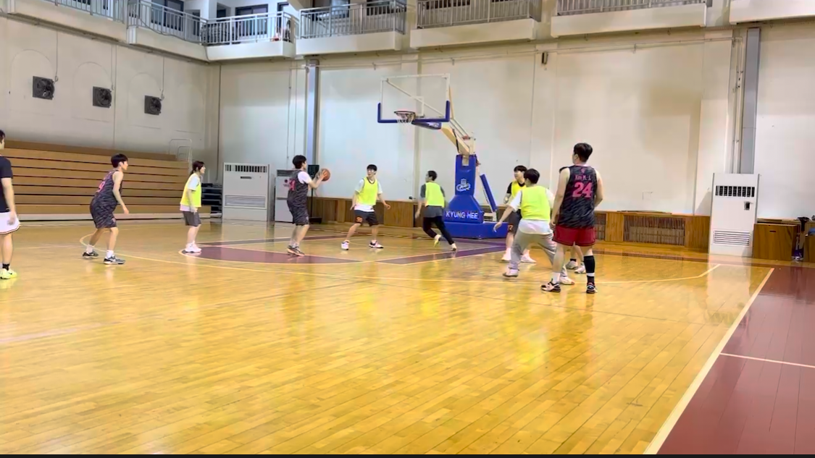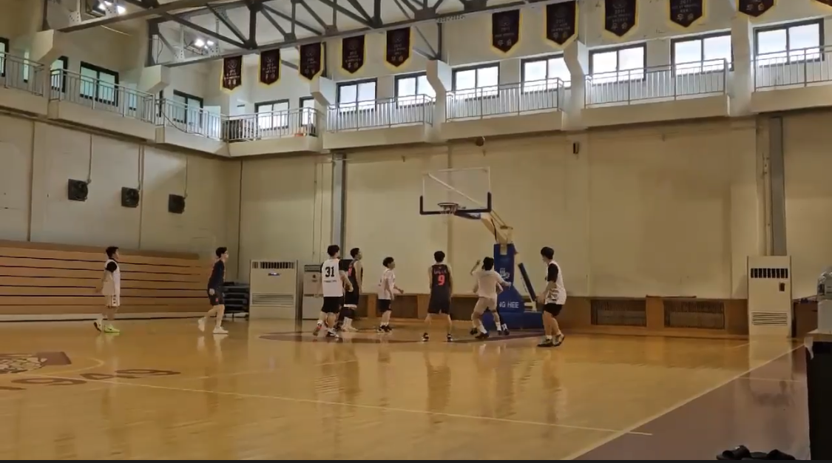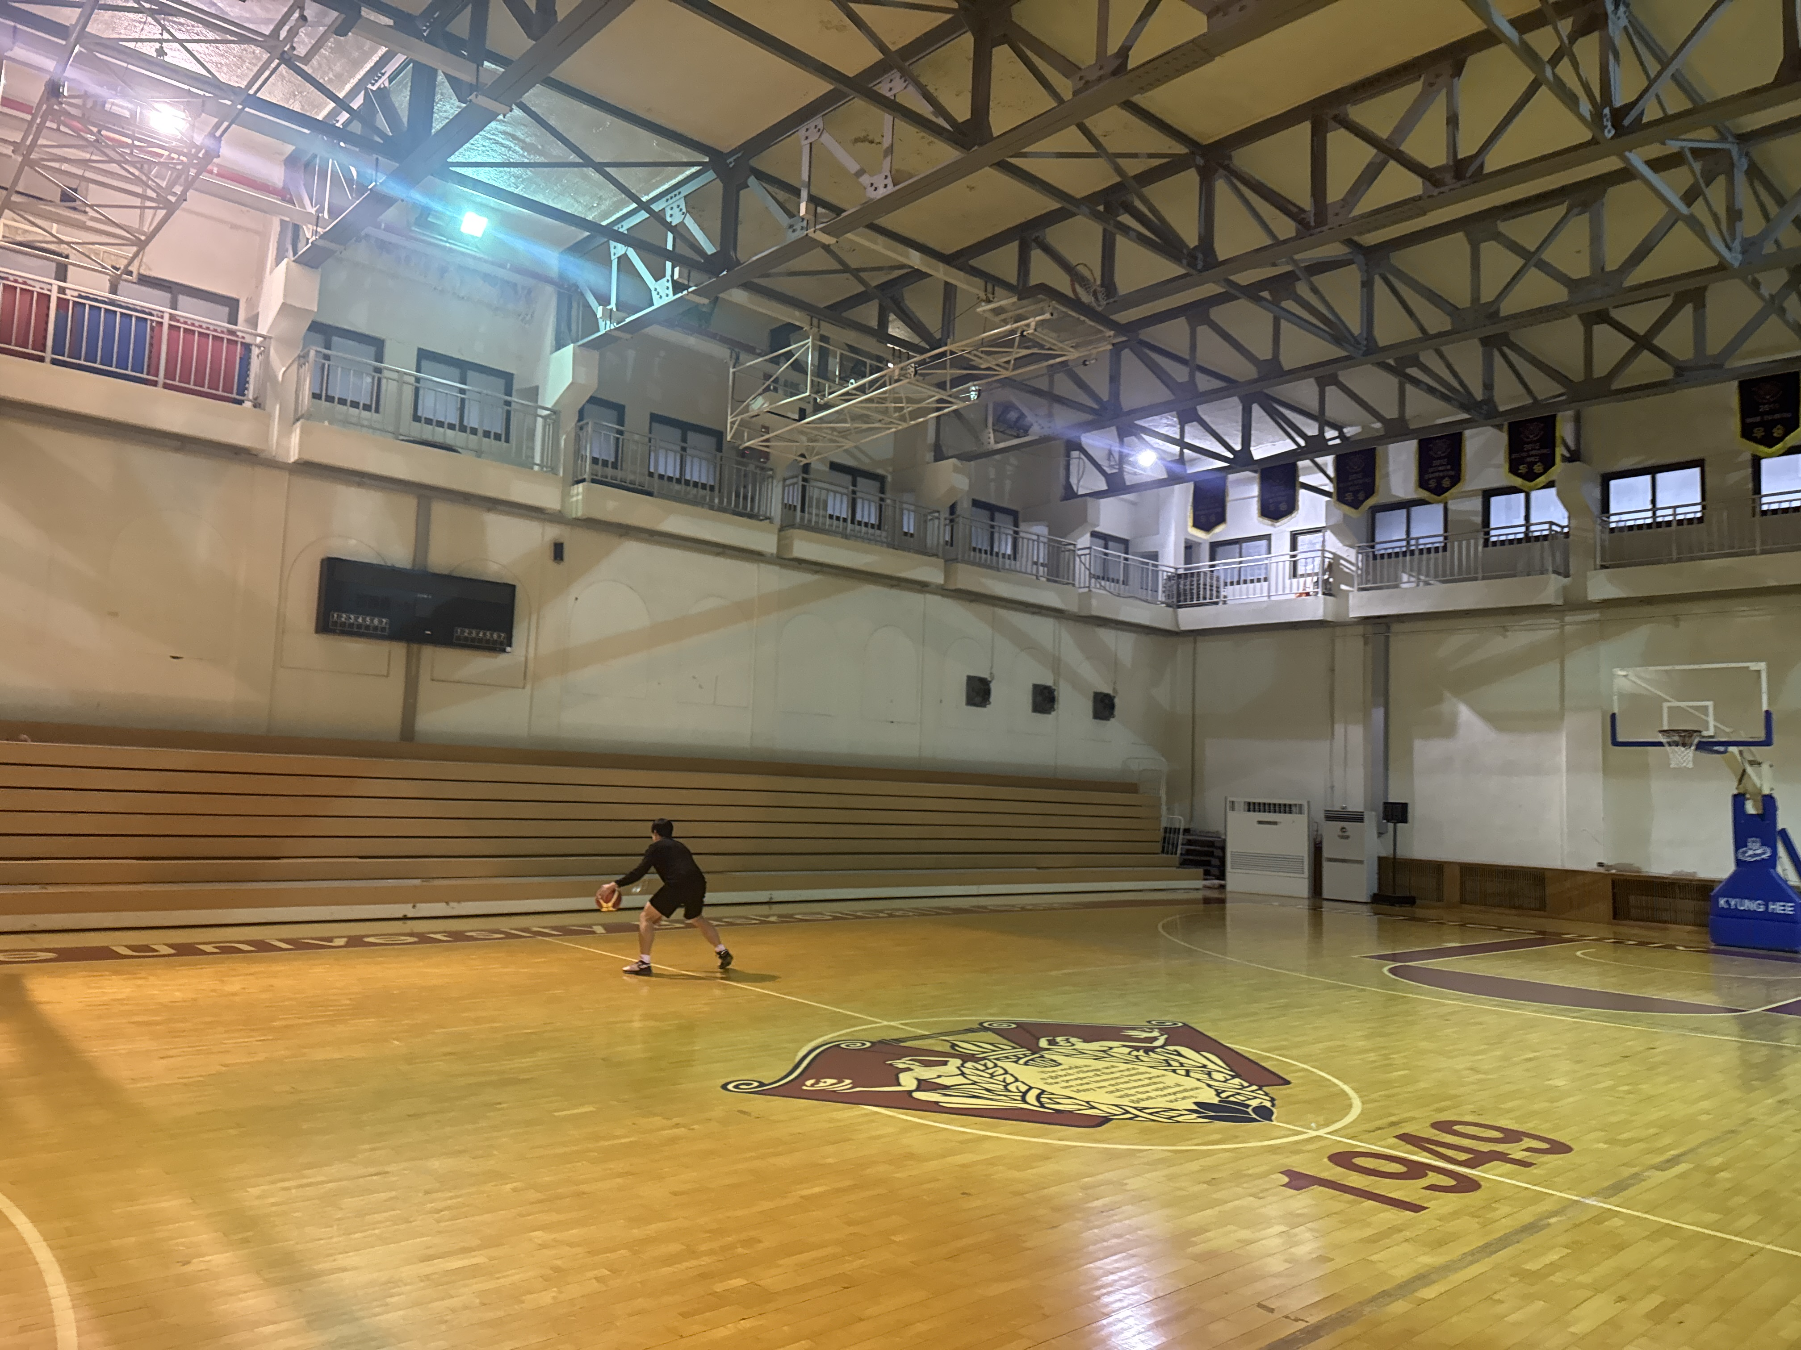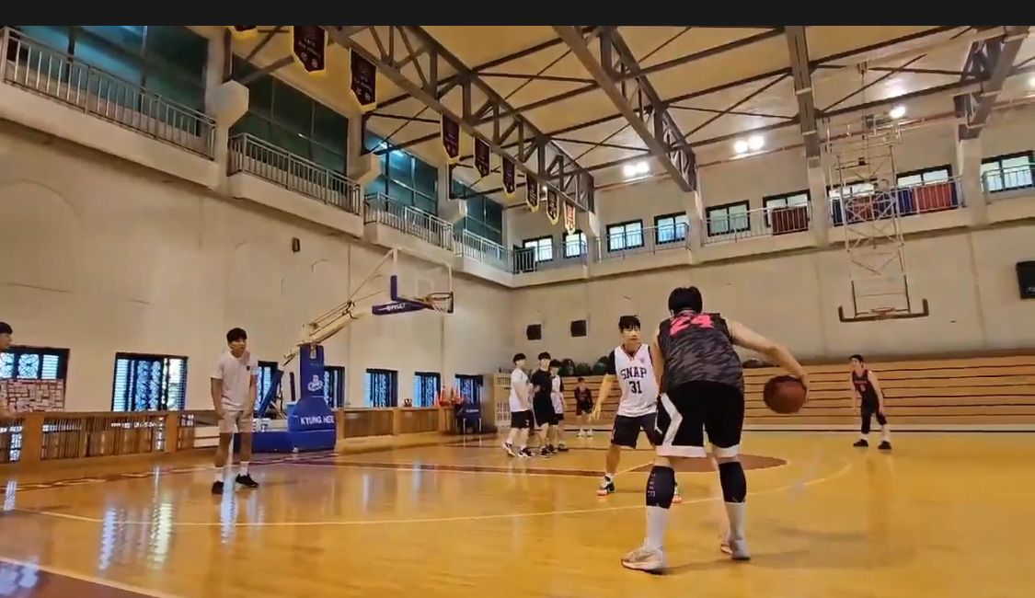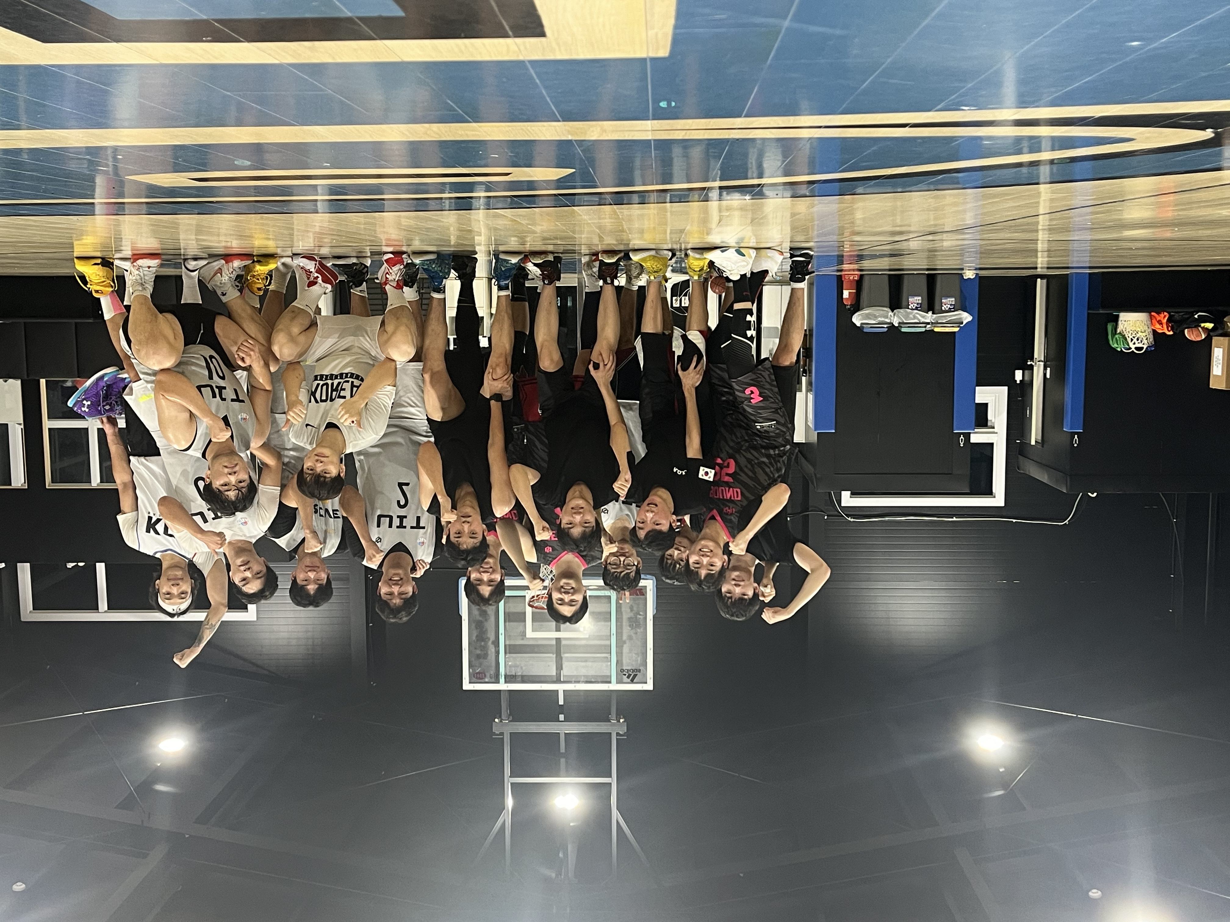
동아리활동과 관련하여 상기 결과보고서를 확인합니다.
※본 활동보고서가 ‘활동우수지원금’ 지급에 평가 기준으로 활용됨에 동의합니다.

대표학생 : 김민재 ( 김민재 )

